Bitácora de Prompts

Proyecto 1 Estructuras de Datos

Arnaldo Jara Bartels

Keylor Segura Miranda

Alejandro Miranda Gomez

**Prompts de conversaciones de ChatGPT de Alejandro Miranda Gómez**

# **Título de la conversación 1: Analizar Pedidos para Proyecto Courier Quest**

[2025-09-15 21:45 UTC] Analiza y explicame este proyecto

[2025-09-19 03:50 UTC] Voy a empezar con los pedidos. Te voy a comentar mis ideas. Por ahora no quiero que programes nada y solo me digas si estan bien y que pueden mejorar:  
  
 Lo primero seria al iniciar el programa hacer un fetch del json con todos los pedidos. Luego seria colocar esos pedidos en una estructura de datos tal vez una lista y que se vayan liberando de manera aleatoria? la estructura de cada pedido es la siguiente:  
 {  
  
 "id": "PED-001",  
  
 "pickup": [3,7],  
  
 "dropoff": [10,2],  
  
 "payout": 120,  
  
 "deadline": "2025-09-01T12:30:00",  
  
 "weight": 2,  
  
 "priority": 0,  
  
 "release_time": 45  
 },  
  
 Luego cuando el juego se inicia se deberian de ir saliendo Pop Ups de cada pedido algo tipo Uber o DiDi ya que va a ser un pequeño rectangulo en el cual vas a poder aceptar o rechazar el pedido. Cuando se acepta se ingresa el pedido al inventario. En el inventario se van a poder ordenar los pedidos por orden de "prioridad" o por "fecha de entrega", por lo que se necesita aca otra estructura de datos (una cola de prioridad tal vez?)  
  
 El que sea el que este de primero entonces se coloca en una variable llamada currentJob, en el mapa va a aparecer un icono en donde va a esta el punto de recogida, cuando el pedido se recoge entonces aparece el punto de entrega. Cuando se entrega entonces ese pedido se tiene que sacar del inventario e ir a otra estructura de datos en donde se usara para dar la puntuacion final. A parte cuando el pedido se entrega hay que actualizar varias variables tales como los ingresos o la reputacion, etc.  
  
 Que opinas de mi idea, se claro y consico y en caso de que ocupe alguna correccion o mejora damela

[2025-09-19 04:11 UTC] Por ahora no vamos a manejar la logica del estado del Job en el pedido como tal, entonces vuelve a enviarme la clase Job, sin eso.

[2025-09-19 04:17 UTC] Para que las Utilidades/heurísticas??

[2025-09-19 04:41 UTC] En mi juego, donde seria lo correcto guardar el fetch inicial, con la lista de TODOS los pedidos que se hicieron fetch desde el api?

[2025-09-19 04:44 UTC] Y como hace luego el loop del juego para acceder a la informacion que este en la clase JobRepository?

[2025-09-19 04:58 UTC] Te voy a pasar la estructura de mi programa actual (foto):  
 Ademas te voy a pasar mi engine.py: Mi idea era que cada que se crea Game, se crea con un atributo llamado jobsRepository que sea una clase llamada job_repository, la cual cuando se crea hace el feth de los datos y internamente tiene un min-heap, con todos los pedidos que se hicieron fetch.  
 La idea es que tenga un metodo llamado getJob(), el cual devuelve un pedido (la logica de cada cuanto se hace un PopUp de el pedido la vemos luego), primero quiero realizar el fetch inicial y ver que piensas. Con este metodo vamos a ir haciendo PopUps al jugador cada cierto tiempo

[2025-09-19 14:23 UTC] Engine NO HACE EL FETCH DE LOS DATOS, eso lo hace otra clase llamada ApiClient, además me gustaría hacer las siguientes modificaciones: quiero cambiarle el nombre a job_repository por job_loader. Que esa clase utilice a ApiClient para el fetch de los datos (el metodo de ApiClient se llama getJobs()). Y que job_loader, tenga un metodo que devuelva un objeto de la clase OrderManager ya con los datos cargados. Además haz un método en job_loader llamado resetJobs() que vuelva a realizar el fetch y vuelva a devolver un nuevo objeto de la clase OrderManager

[2025-09-19 16:21 UTC] En mi clase job.py  
  
 Tengo el siguiente metodo:  
 @classmethod  
  
 def from_dict(cls, d: Dict[str, Any]) -> "Job":  
  
 return cls(  
  
 id=d["id"],  
  
 pickup=tuple(d["pickup"]),  
  
 dropoff=tuple(d["dropoff"]),  
  
 payout=float(d["payout"]),  
  
 deadline=cls._parse_deadline(d["deadline"]),  
  
 weight=float(d["weight"]),  
  
 priority=int(d["priority"]),  
  
 release_time=int(d["release_time"]),  
  
 )  
  
 Y me da el siguiente error: (foto)

[2025-09-19 16:31 UTC] Te estas equivocando ya que lo que llega del fetch es un dict:  
  
 File "C:\Users\Ale\Documents\UNA\4to_Semestre\Estructuras_Datos\copyProyecto\Estructuras_Datos_2025Proyecto1\src\game\api_client.py", line 98, in get_jobs  
  
 raise ValueError(f"Esperaba list, llegó {type(data)}")  
  
 ValueError: Esperaba list, llegó <class 'dict'>

[2025-09-19 16:36 UTC] Mira mi funcion de fetch funciona perfectamente, el problema tiene que estar en job.py

[2025-09-19 16:43 UTC] Entonces a ver si entendi, en mi funcion get_jobs(), devuelve algo que no debe devolver?? Como solucionarlo (convertirlo a lista? modificar job.py, job_loader.py para que acepte un dict?)

[2025-09-19 17:00 UTC] Lo que voy a hacer es lo siguiente: Voy a guardar en mi archivo local tal cual viene en el API, nada mas que en caso de que el API no sirva pues se normaliza y ya. Quiero que me des un pequeño comentario explicando esto

[2025-09-19 17:01 UTC] Resumelo bastante, tiene que ser corto y consiso

[2025-09-20 19:55 UTC] Ahora te voy a pedir ayuda modificando mi engine: no quiero que me pases todo el engine otra vez. Solo enviame las funciones puntuales de cada cosa. Lo primero es en (def _update_play(self, dt: float):) realizar el paso 4 (por ahora solo hay un comentario). Quiero que realices unicamente lo siguiente: Cada 10 segundos se va a llamar una funcion llamada launch_a_job(self). La cual por ahora lo unico que quiero que haga es hacer un print de self.orders.pop_next_job()

[2025-09-20 20:43 UTC] Ahora ocupo que modifiquemos la funcion:  
 def launch_a_job  
  
Quiero que cada que se ejecute, en la pantalla se renderice un circulo amarillo (por ahora aunque en un futuro me gustaria que fuera un icono o una imagen) el lugar donde quiero que se renderice es en job.pickup esto es una tupla de dos int los cuales son el eje x y el eje y

[2025-09-20 20:52 UTC] Explicame la logica para calcular en que lugar colocar el punto amarillo

[2025-09-20 21:15 UTC] En mi engine ocupo hacer una funcion que en caso de que el usuario este a 3 celdas o menos de distancia de un punto de pickup (amarillo) entonces se haga un print del job de ese pickup y aparte se desaparezca de la lista de _pickup_markers

[2025-09-20 21:38 UTC] Supon que siempre se guarda _dropoff_markers.append((qx, qy, job.id)) asi. Para que no tengas que hacer la verificacion de la logitud del item en la funcion

[2025-09-20 23:16 UTC] Ocupo agregar a engine la funcionalidad de: Después de unos segundos (10s talvez, hay que probar) de que aparece un punto de pickup si no lo recoge entonces se desaparece (se agrega al historial como NO aceptado y se calcula de nuevo la reputación y así)

[2025-09-21 22:57 UTC] Me das un promt dando contexto de este juego

[2025-09-22 05:58 UTC] Tengo que cambiar mi metodo mark_delivered para que agregue quite en el historial el job, pero que no lo busque en el historial actual porque nunca va a estar más bien que lo agregue:

[2025-09-28 23:45 UTC] Quiero que me ayudes a modificar los metodos (save_state, load_state) para que:  
 1) En save_state, en logic_state: no quiero que guarde: offer_interval, time_to_expire, dropoff_late_after, max_active_offers, tile_size. Todo eso es predeterminado y se construye en el constructor.  
  
 2) Crear un load_state con base al nuevo save_state con las modificaciones que dije anteriormente. Y ademas quiero que en lugar de tirar una excepcion que retorne false. Es decir hacer que load_state sea una funcion que retorne un booleano (True en caso de exito)

# **Título de la conversación 2: Mentoría para videojuego**

[2025-09-17 22:57 UTC] Estoy desarrollando un videojuego llamado **Courier Quest** en Python, usando Pygame.  
 El proyecto consiste en un simulador de entregas en una ciudad virtual, con las siguientes características:  
  
 1. **Mapa**:  
 - Se obtiene desde una API (endpoint REST en JSON).  
 - El formato de la respuesta es:  
 {  
 "version": "...",  
 "data": {  
 "city_name": "TigerCity",  
 "width": int,  
 "height": int,  
 "goal": float,  
 "max_time": int,  
 "tiles": [[str,...], ...], # símbolos como C, B, P  
 "legend": {  
 "C": {"name": "street", "surface_weight": 1.0},  
 "B": {"name": "building", "blocked": true},  
 "P": {"name": "park", "surface_weight": 0.95}  
 }  
 }  
 }  
 - Si la API falla, el juego debe cargar un respaldo local en `/data/ciudad.json`.  
  
 2. **Jugador**:  
 - Se mueve celda por celda en la grilla (no atraviesa bloques).  
 - Tiene atributos como stamina, reputación, inventario y capacidad de carga.  
 - La velocidad depende de clima, peso, superficie y reputación.  
 3. **Pedidos (Orders)**:  
 - Se generan con pickup y dropoff en celdas del mapa.  
 - Incluyen peso, deadline, payout y prioridad.  
 - El jugador puede aceptar o rechazar pedidos y administrar el inventario (estructura `deque`).  
 4. **Clima**:  
 - Se simula con una cadena de Markov y afecta la velocidad.  
 - Ejemplos: clear, rain, storm, con multiplicadores distintos.  
 5. **Guardado**:  
 - El juego guarda partidas en `/saves/slotX.sav` con formato binario (pickle + gzip).  
 - También soporta “deshacer” N pasos manteniendo un historial.  
  
 6. **Estructuras y algoritmos clave**:  
 - `deque` para inventario.  
 - `heapq` para colas de prioridad.  
 - Markov chain para clima.  
 7. **Objetivo del juego**:  
 - Completar pedidos y llegar a una meta de ganancias antes de que se acabe el tiempo (`max_time`).  
 Con esta información quiero que actúes como **mentor técnico**:  
 - Analiza mi código si lo paso.  
 - Sugiere cómo mejorar rendimiento, diseño de clases, o estructura del proyecto.  
 - Explícame errores de Python o Pygame y dame ejemplos de cómo corregirlos.  
 - Ayúdame a diseñar tests unitarios.  
 - Recomiéndame buenas prácticas de programación, documentación y organización del repositorio.  
 Siempre responde con pasos concretos, ejemplos de código claros, y referencias a la arquitectura que acabo de describir.

[2025-09-17 23:11 UTC] Por ahora he implementado el fetch del mapa y se carga en pantalla y se le aplican texturas y el personaje es una bolita que se mueve con las flechas.  
 Por ahora eso se va a quedar asi.  
 Quiero que me ayudes con otras cosas: Quiero empezar a realizar el menu principal. Por ahora va a empezar siedo lo siguiente: Un rectangulo vertical de color gris, con unicamente un boton que diga empezar a jugar.

[2025-09-19 01:17 UTC] Te voy a pasar un menu para mi juego de pygame. Me puedes decir que modificar para que se alargue a lo largo y hancho de la pantalla actual (toma en cuenta que tal vez el tamaño actual cambie en el futuro, pero no mientras el menu se esta mostrando):

[2025-09-19 01:30 UTC] Tengo en mi engine.py la logica del Game. Quiero que me des consejos para organizar mi codigo, dividirlo en funciones o algo asi:

[2025-09-22 04:32 UTC] Quiero que el siguiguiente temporizador se imprima en el centro de la pantalla

[2025-09-22 05:45 UTC] Te voy a pasar mi statisticLogic, y ocupo que me digas porque actualmente cuando lo ejecuto la reputacion sube de numeros infinitamente demasiado rapido  
  
 pd: no tiene nada que ver con las verificaciones para que no se pase de 100, por alguna razon el valor de reputacion aumenta,

[2025-09-25 00:24 UTC] Te voy a pasar dos archivos y quiero que analices especificamente el timer. Ya que cuando el timer termina el state en engine no cambia y por ende nunca se acaba la partida.

[2025-09-27 03:06 UTC] Modifica el siguiente codigo para que tambien se pueda mover con ASDW

# **Título de la conversación 3: Main Menu, Game Over and Pause Menu**

[2025-09-25 14:52 UTC] Te voy a pasar mi clase Game Over. La idea es importarla en engine, y que engine solo llame métodos

[2025-09-26 03:38 UTC] Agrega la funcionalidad para que en caso de que el score actual sea menor a los 5 primeros se muestra una fila con "..."

[2025-09-26 04:24 UTC] En ese codigo de que tamaño es el title?

[2025-09-26 04:26 UTC] En mi settings ya cree un MENU_TITLE_FONT_SIZE = 35  
 Quiero que me digas como cambiar el tamaño del titulo para que utilice ese

[2025-09-27 03:22 UTC] Ocupo modificar la funcion _draw_ask para que: en caso de que soporte que en caso de que se haga hover a alguno de los dos botones (si, no) entonces se muestre como si ese estuviera seleccionado y que si se haga clic entonces sea igual como si se presiona enter

[2025-09-27 03:24 UTC] en caso de que se haga hover entonces el otro se deselecciona y se queda seleccionado el que se hizo hover

[2025-09-27 04:22 UTC] Te voy a pasar una nueva clase. Quiero que me ayudes con algo, en la clase vas a encontrar un boton que dice "Iniciar nueva partida". Quiero agregar 2 cosas:  
  
 1) Arriba de ese boton se coloque una imagen que esta en: src\assets\images\kimby_icon_1.png  
 Quiero que esta imagen este centrada y que tenga forma circular  
  
 2) Quiero que coloques otro boton que diga "Cargar partida" que tenga el mismo diseño que el boton "Iniciar nueva partida", y que por ahora no haga nada pero que me dejes por ahi el metodo que se va a ejecutar cuando se presione ese boton

[2025-09-27 04:28 UTC] 1) Quiero que la imagen este un poco mas arriba y que sea un poco mas grande  
  
 2) Quiero que el largo de los botones sea un poco mas grande

[2025-09-27 04:35 UTC] Como se hace para que esos tres elementos (imagen + dos botones) queden centrados verticalmente[2025-09-28 01:08 UTC] La funcion handle_event cuando deberia de ejecutarse?

[2025-09-28 04:44 UTC] Ahora ocupo que hagas lo siguiente que tengo que realizar, toma en cuenta que on_save va a recibir como parametro un string con el nombre del archivo que va a guardar, va a guardar un archivo binario en: /saves

Por lo que cuando el usuario presione el boton guardar partida, lo lleve a una pagina muy parecida a la que usamos en game_over para que el usuario escoja el nombre, pero este caso para que escoja el nombre del archivo (te la voy a a pasar):  
  
Solo que en este caso lo vamos a dejar que le ponga un maximo de 60 caracteres (auque simplemente no le vamos a dejar escribir más, no le vamos a indicar que hay un maximo) ademas: De titulo en lugar de "GAME OVER", va a ser: "Guardar Partida", y en lugar de "Ingrese su nombre (1-4)" va a ser "Ingrese el nombre del archivo" y por defecto va a estar la palabra: "slot-1" he igual va esta la palabra "Enter para confirmar" abajo.  
  
Además voy a hacer que on_save retorne un valor booleno, por lo que en caso de que retorne True va a mostrar una pagina con un titulo: "Guardado Correctamente" y en caso de retorne False entonces va a mostrar una pagina con un titulo "No se pudo guardar la partida" y que en ambos casos haya un boton en el centro (boton igual que los de siempre) que diga continuar y que los lleve al menu de pausa en el que se encontraban antes

[2025-09-28 05:08 UTC] Cuando presiono una tecla se escribe 2 veces, corrigelo

[2025-10-04 21:20 UTC] Te voy a pasar un codigo que realiza un render de dos textos. Ocupo que a esos textos les pongas un pequeño fondo de color: settings.MENU_BG ya que por ahora en la imagen que esta de fondo no se aprecia bien lo que dice los textos:

[2025-10-04 21:22 UTC] Quiero cambiar el titulo, para que en lugar de un fondo tenga un contorno

**Título de la conversación 4: Mejoras estadísticas**

[2025-10-04 21:33 UTC] Estoy haciendo un videojuego con pygame, en este chat quiero que me ayudes a mejorar el diseño y funcionalidades de las estadisticas actuales del juego (tiempo restante, dinero, reputacion). Te voy a pasar el codigo de la clase que quiero que editemos, primero analizalo, preguntame lo que necesites y luego te empiezo a hacer preguntas:

[2025-10-04 21:46 UTC] 2) Tal cual esta, se reciben desde engine  
 3)  
 Eso no lo maneja la clase, el unico proposito de esta clase es imprimir los datos que recibe de otras clases por lo que la logica de cual es el rango de que cosa, no nos importa  
  
 La primer tarea que tienes que realizar es: A la par del dinero necesito mostrar un valor numerico que es el settings.META_INGRESOS

**Prompts de ChatGPT de Arnaldo Jara Bartels**

**En pygame como puedo hacer que detecte si una tecla se usó, quiero que esto devuelva una dirección o posición para mover a un “player” que tiene ciertas posiciones (X, Y)**

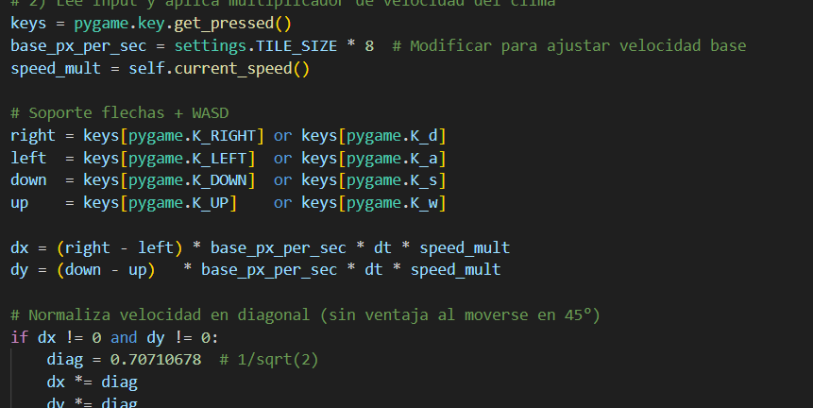

**(Tambien se añadio esta parte a** [**player.py**](http://player.py) **para normalizar la velocidad cuando se mueve en diagonal)**

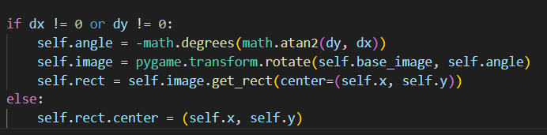

**En pygame como puedo dibujar una barra de estamina que baja y sube según un atributo del 1 al 100, además que cuando baje completamente se vuelva roja, hasta recuperar un 30%?**

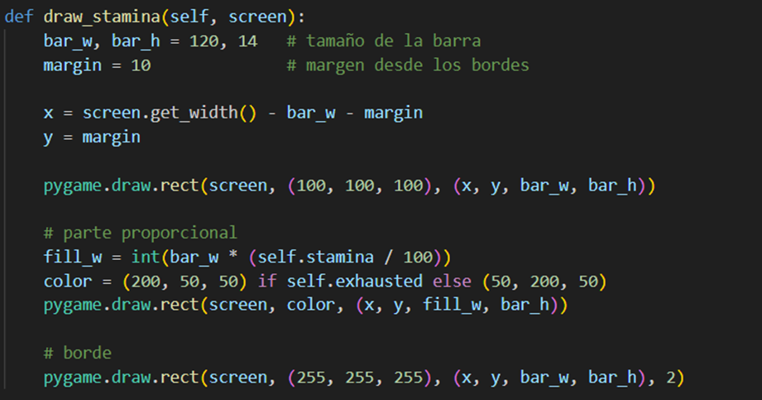

**Teniendo en cuenta un método que guarda posiciones (X, Y) cada cierto tiempo en una pila, como puedo hacer que se guarde cada 3 segundos, ¿además que librería puedo usar para una cola en la que no importan las prioridades?**

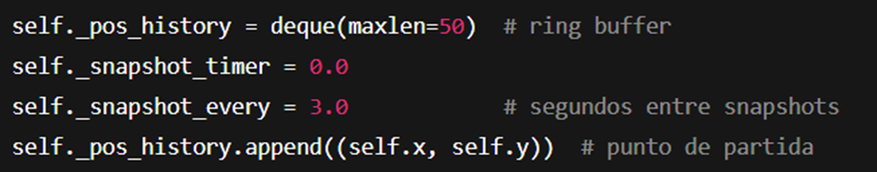

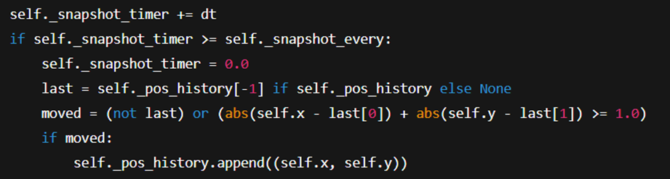

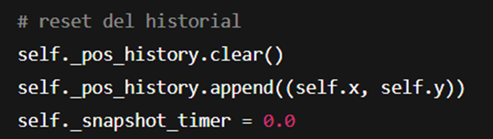

**¿Cómo puedo cargar una pila“deque” desde un diccionario de posiciones (X,Y)?**

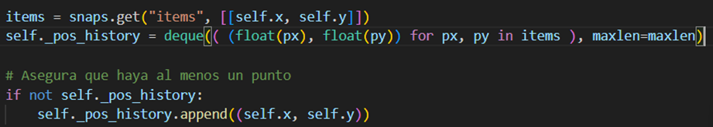

**¿Teniendo en cuenta pygame, hay una forma de añadir efectos de sonido personalizados a acciones específicas? Por ejemplo, que cuando se apriete "c" suene un efecto.**

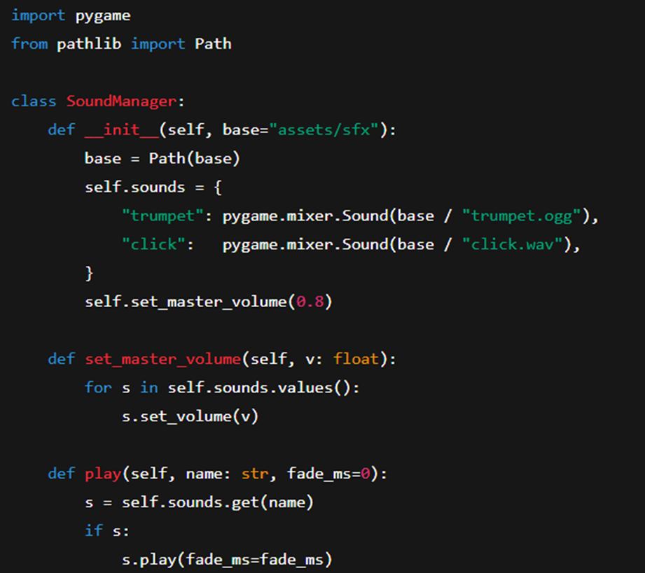

**Utilizando la librería pygame ¿Como puedo dibujar un inventario que tiene una lista de objetos “Job”, me gustaría que se dibuje “priority”, “deadline” y “weight” (atributos de la clase) en una tabla? (deadline es un atributo tipo datetime Y%M%D)**

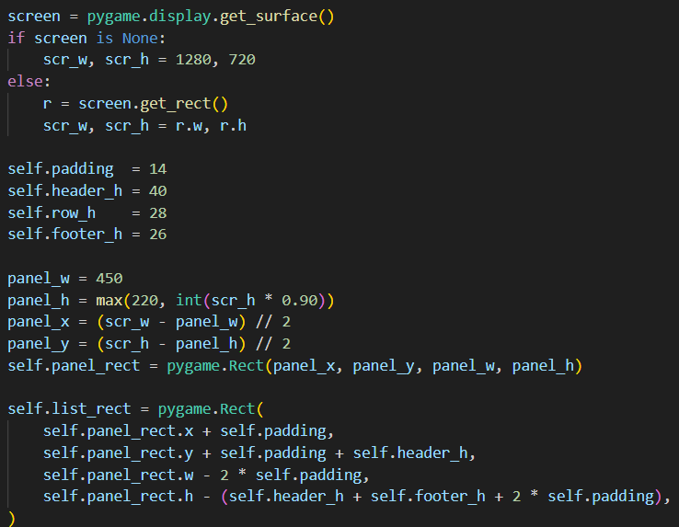

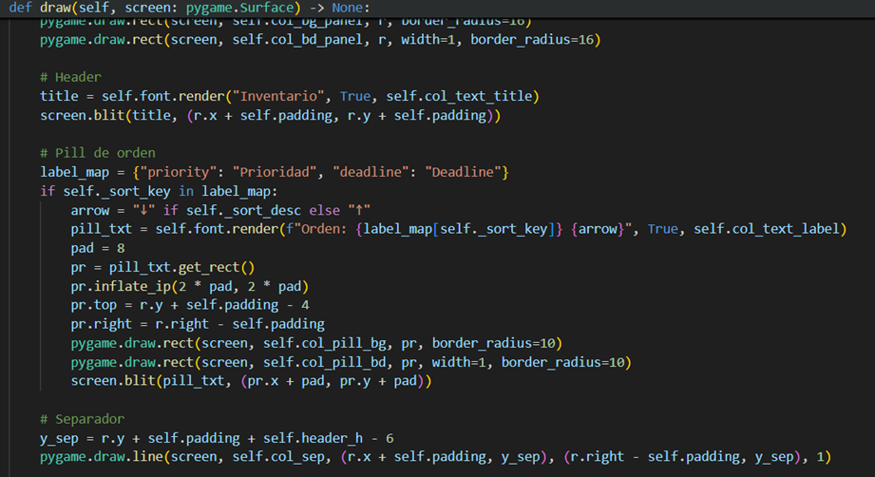

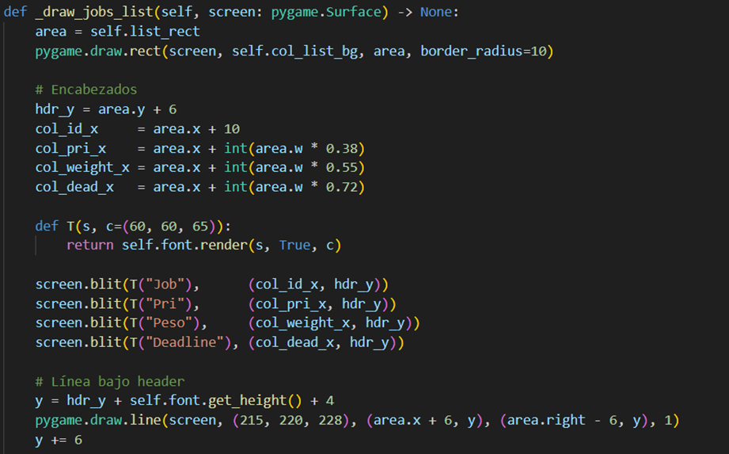

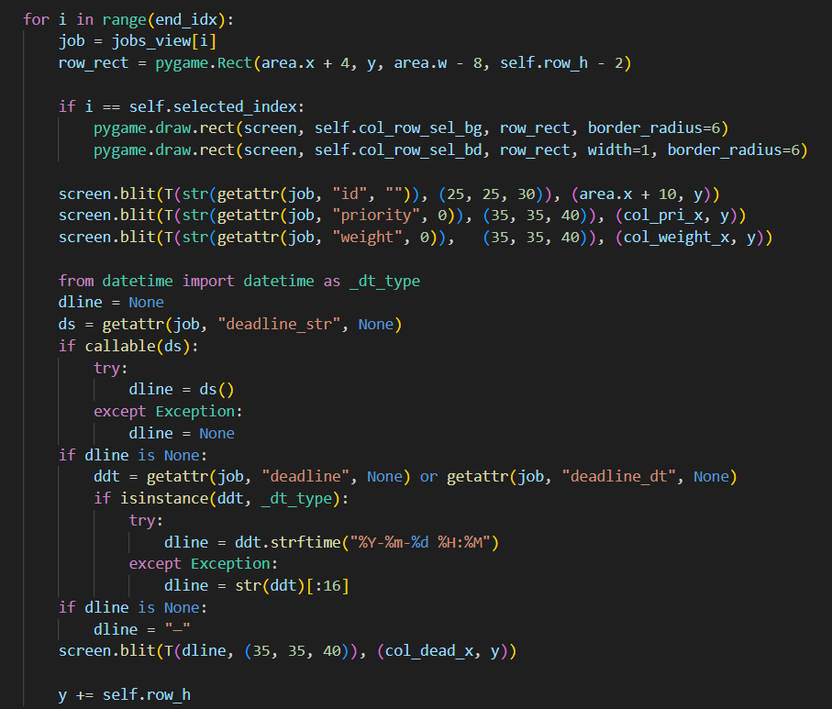

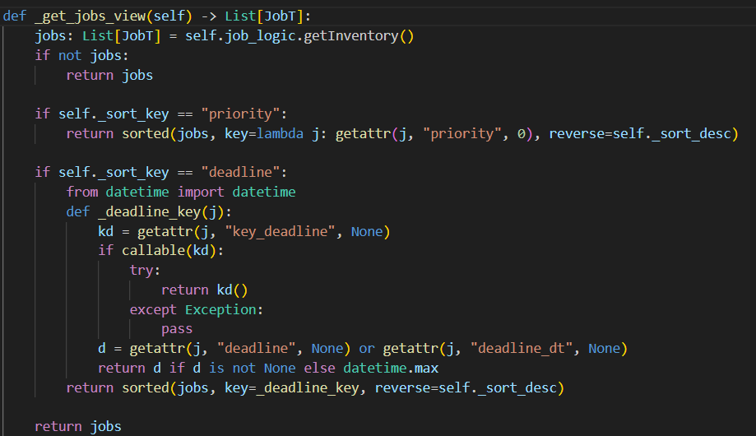

**Usando python y pygame, tengo una clase InventoryUI que me permite seleccionar un “Job” como current. Quiero que cuando se seleccione un “Job” se cierre este inventario. ¿Cómo puedo hacerlo con esta estructura?**



**R/ Al presionar ENTER/SPACE, el inventario se cierra (vía callback) y vuelves al juego.**

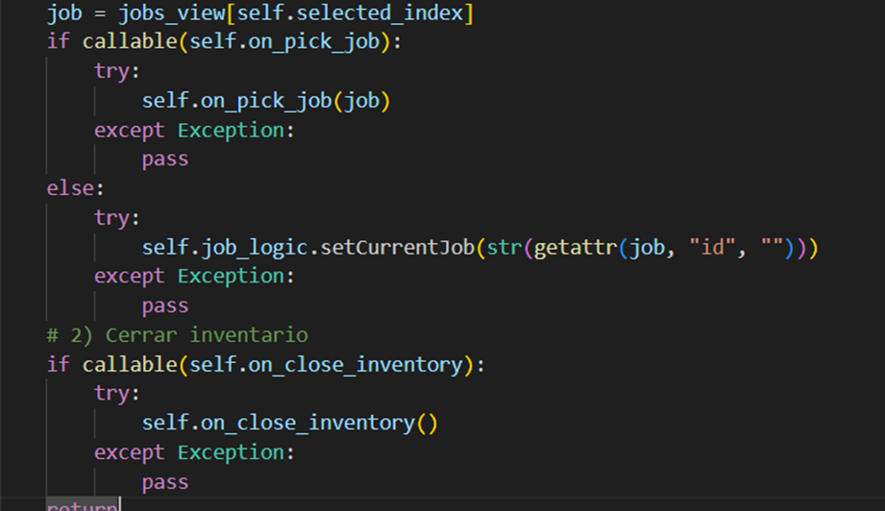

**En engine.py**

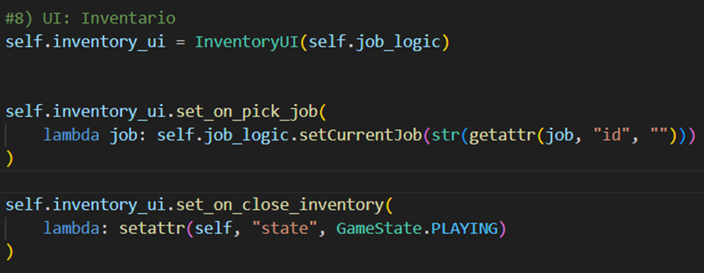

**Prompts de ChatGPT de Keylor Segura Miranda**

9/16/2025

Con base en una lista anidada que cada elemento contiene "P", "B" o "C", en Pygame cómo puedo mostrar el contenido de esa lista anidada en pantalla, que cada uno pueda tener un color específico según sea "P", "B" o "C"?

18/09/2025

En Python tengo un sistema de clima que empieza en una condición y luego de un tiempo se cambia a otra Cada condición tiene un multiplicador que está actualmente en un diccionario llamado BASE_MULTIPLIERS Necesito que cuando cambia de una condición a otra haya un tiempo de transición y que el multiplicador cambie de la condición anterior a la actual de forma progresiva en el tiempo que dure la transición

20/09/2025

En Python tengo un sistema de clima que empieza en una condición y luego de un tiempo se cambia a otra Necesito que cada que cambia la condición del clima se coloque un filtro en la pantalla para poder identificar la condición. Cómo podría colocar esos filtros y qué otros efectos podría usar para darle más dinamismo a las condiciones?

20/09/2025

Cómo se puede cargar una imagen en Pygame y qué tengo que tener en cuenta en cuanto al tamaño, formato, si es escalable y si permite imágenes con fondo transparente?

21/09/2025

Tengo una clase Cloud que guarda dos imágenes de una nube pero con versiones diferentes, una nube blanca y la otra gris Mi idea es que si la clase que usa Cloud y tiene una lista de Clouds indica que cambió a una condición donde no hay nubes, se desvanezcan por completo; si están blancas y se indica que están en una condición en la que deben ser grises, se desvanezca la imagen blanca de esa nube y aparezca la nube gris Así para todas las combinaciones que se pueden hacer entre cambios. Qué métodos debería tener la clase Cloud para que tenga ese funcionamiento?

22/09/2025

Cómo se puede hacer un sistema de transiciones suaves en Python con Pygame que cada vez que cambie la condición, los filtros de esa condición se desvanezcan y aparezcan el siguiente filtro, mientras uno aparece el anterior se desvanece (al inicio de la transición empieza transparente y va aumentando gradualmente, y al final disminuye suavemente hasta estabilizarse)?

La transición debe ser frame a frame, usando dt para tener el mismo tiempo que los demás componentes del juego

Al terminar la transición, el filtro y los efectos deben quedarse en estado estable según la condición

24/09/2025

Escríbeme en Python dos funciones llamadas _choose_B y _choose_P

Las tres reciben como parámetros las direcciones adyacentes de una celda (arriba, abajo, izquierda, derecha) y, en el caso de _choose_C, también las diagonales (up_left, up_right, down_left, down_right)

Cada función debe devolver un número entero que represente una variante de tile dependiendo de las condiciones de los vecinos

Algunas condiciones deben devolver directamente un número, y otras deben devolver una variante elegida aleatoriamente entre varias opciones con random.choices, usando listas de variantes y pesos asociados

Si no se cumple ningún caso, cada función debe retornar 0

Quiero una función en Python llamada _choose_P(up, down, left, right) Las reglas son estas

Si el bloque de abajo es P y los otros tres lados (arriba, izquierda y derecha) son B, C o nada, entonces escoge al azar entre las variantes 1, 2 y 3, con probabilidades iguales

Si tanto el bloque de arriba como el de abajo son P, y los lados izquierdo y derecho son B, C o nada, entonces escoge al azar entre las variantes 4, 5 y 6, con probabilidades iguales

Si el bloque de arriba es P y los otros tres lados (abajo, izquierda y derecha) son B, C o nada, entonces escoge al azar entre las variantes 7, 8 y 9, con probabilidades iguales

Si los cuatro lados (arriba, abajo, izquierda y derecha) son B, C o nada, entonces escoge al azar entre las variantes 10, 11 y 12, con probabilidades iguales

Si no se cumple ningún caso, devuelve 0

Quiero una función en Python llamada _choose_B(up, down, left, right)

Las reglas son las siguientes

Si arriba e izquierda son iguales, y ambos son P, C o nada, entonces revisa: si abajo y derecha son bloques B, devuelve 1

Si el lado izquierdo es P, C o nada, y arriba, derecha y abajo son todos bloques B, devuelve 2

Si abajo e izquierda son iguales y son P, C o nada, y además arriba y derecha son bloques B, devuelve 3

Si abajo es P, C o nada, y los otros tres lados (izquierda, arriba y derecha) son bloques B, devuelve 4

Si abajo y derecha son iguales y son P, C o nada, y además arriba e izquierda son bloques B, devuelve 5

Si la derecha es P, C o nada, y los otros tres lados (arriba, abajo e izquierda) son bloques B, devuelve 6

Si arriba y derecha son iguales y son P, C o nada, y además izquierda y abajo son bloques B, devuelve 7

Si arriba es P, C o nada, y los otros tres lados (abajo, derecha e izquierda) son bloques B, devuelve 8

Si los cuatro lados (arriba, abajo, izquierda y derecha) son bloques B, entonces escoge al azar entre las variantes 9, 10, 11, 12, 13 y 14, pero con mayor probabilidad para el 9 y el 10

Si no se cumple ningún caso, devuelve 0

Usa random.choices cuando toque hacer selección aleatoria con pesos

24/09/2025

No debe importar el orden de los casos, cada caso debe ser único y específico para que casos similares no entren primero en uno incorrecto

25/09/2025

Escríbeme en Python una función llamada _choose_C

Las tres reciben como parámetros las direcciones adyacentes de una celda (arriba, abajo, izquierda, derecha) y, en el caso de _choose_C, también las diagonales (up_left, up_right, down_left, down_right)

Cada función debe devolver un número entero que represente una variante de tile dependiendo de las condiciones de los vecinos

Algunas condiciones deben devolver directamente un número, y otras deben devolver una variante elegida aleatoriamente entre varias opciones con random.choices, usando listas de variantes y pesos asociados

Si no se cumple ningún caso, cada función debe retornar 0

Quiero una función en Python llamada _choose_C(up, down, left, right, up_left, up_right, down_left, down_right)

Las reglas son estas

Si el bloque de la izquierda es C y el de la derecha es B, mientras arriba y abajo son C, P o nada, entonces escoge al azar entre las variantes 1, 2, 3 y 4, con probabilidades iguales

Si la diagonal superior derecha es B, y el resto (arriba, abajo, izquierda y derecha) son C, P o nada, devuelve 5

Si izquierda y derecha son P, arriba es B y abajo es C, P o nada, entonces escoge al azar entre las variantes 25, 6, 7, 8 y 9, con probabilidades iguales

Si arriba es B, abajo es C, P o nada, y los lados izquierdo y derecho también son C, P o nada, pero no ambos P, entonces escoge al azar entre las variantes 6, 7, 8 y 9, con probabilidades iguales

Si la diagonal superior izquierda es B, y todos los demás lados son C, P o nada, devuelve 10

Si la diagonal superior izquierda y el lado derecho son B, y los demás lados son C, P o nada, devuelve 11

Si el bloque de la izquierda es B, y los demás (derecha, arriba y abajo) son C, P o nada, entonces escoge al azar entre las variantes 12, 13, 14 y 15, con probabilidades iguales

Si la diagonal inferior izquierda es B, y todos los demás lados son C, P o nada, devuelve 16

Si arriba es C, abajo es B, y los lados izquierdo y derecho son C, P o nada, entonces escoge al azar entre las variantes 17, 18, 19 y 20, con probabilidades iguales

Si la diagonal inferior derecha es B, y todos los demás lados son C, P o nada, devuelve 21

Si la diagonal inferior derecha y el lado izquierdo son B, y los demás lados son C, P o nada, devuelve 22

Si la izquierda es P y la derecha es B, y los demás lados son C, P o nada, entonces escoge al azar entre las variantes 23, 1, 2, 3 y 4, con probabilidades iguales

Si la izquierda es B y la derecha es P, y los demás lados son C, P o nada, entonces escoge al azar entre las variantes 24, 12, 13, 14 y 15, con probabilidades iguales

Si tanto la izquierda como la derecha son B, y los otros lados son C, P o nada, entonces escoge al azar entre las variantes 26, 27 y 28, con probabilidades iguales

Si tanto la izquierda como la derecha son P, y los otros lados son C, P o nada, entonces escoge al azar entre las variantes 29 y 30, pero con más probabilidad para el 30

Finalmente, si todos los lados (arriba, abajo, izquierda y derecha) son C, P o nada, y además no ocurre que arriba y abajo sean P al mismo tiempo, ni tampoco que izquierda y derecha sean P al mismo tiempo, entonces devuelve 30

Si no se cumple ningún caso, devuelve 0

26/09/2025

En un sistema de clima en Python usando Pygame, una condición es tormenta; para el efecto de esta condición necesito que aparezca una imagen, pero se desvanezca muy rápido

03/09/2025

Escribe en Python un código para simular ráfagas de viento con Pygame

Cada ráfaga debe representarse como una línea que se mueve horizontalmente y un poco hacia arriba y abajo

Usa una lista para almacenar las ráfagas y limita su número máximo

En cada actualización:

Genera nuevas ráfagas si hay menos del máximo

Actualiza las existentes moviéndolas a la derecha

Dibuja cada ráfaga como una línea semitransparente en una superficie overlay

Si una ráfaga sale de la pantalla, reiníciala desde la izquierda con nuevos valores aleatorios

03/09/2025

Cuál es la función en cada variable de ese código?